永州市科学技术局
2019年度部门预算

二O一九年元月

目 录

第一部分 单位概况
一、部门职责
二、机构设置
第二部分 2019年度部门预算表
一、部门收入支出预算总表
二、收入预算表
三、支出预算表
四、财政拨款收支预算总表
五、一般公共预算财政拨款支出预算表
六、基本支出预算明细表
七、一般公共预算财政拨款“三公”经费预算表
八、政府性基金预算财政拨款收入支出决算表
第三部分 2019 年度部门预算情况说明
一、收入支出预算增减变化情况说明
二、机关运行经费安排情况说明
三、政府采购安排情况说明
四、国有资产占有情况说明
五、预算绩效目标情况说明
六、“三公”经费增减变化情况说明
七、名词解释
第一部分 单位概况
一、部门职责
（1）负责全市科学技术进步的宏观管理和统筹协调。
（2）组织实施科技重大专项。
（3）负责组织实施市级科技工作计划。
（4）牵头组织全市农村和社会发展领域科技进步工作。
（5）牵头组织协调促进全市产学研结合工作。
（6）主管全市高新技术的研究开发、成果转化以及产业化工作。
（7）会同有关部门提出全市科技体制改革的建议与措施，推进全市创新体系建设；审核相关科研机构的组建和调整。
（8）负责本部门及归口管理的市级科技经费预决算和经费使用的监督管理；会同有关部门制定多渠道增加科技投入措施；组织拟订全市科研条件保障的规划和相关措施；会同有关部门提出科技资源合理配置的建议。
（9）拟订全市对外科技合作与交流的规划和相关措施；负责组织科技外事与合作项目的审定工作；参与重大引进项目的论证与决策。
（10）负责全市科学技术普及工作。
（11）负责全市科技人才有关工作。
（12）负责全市科技奖励、科技保密、科技评估、科技统计、科技情报信息、科技期刊管理等工作。
（13）指导、协调知识产权工作；组织、推动《中华人民共和国专利法》及相关法规的宣传普及培训工作；负责专利行政执法工作，依法调处专利纠纷和查处假冒专利行为；统筹协调对外知识产权事宜。
（14）承办市委、市人民政府交办的其他事项。
二、机构设置
科技局现有内设科室7个，下属正科级全额拨款事业单位1个。7个内设科室是办公室、政策法规与科技合作科（科技人才工作办公室）、综合规划与高新技术产业发展科、农村科技与社会发展科、科技成果与技术市场科（监督管理科）、知识产权科、专利执法科（知识产权维权援助中心）。1个下属事业单位是技术市场办。

第二部分 2019 年度部门预算表
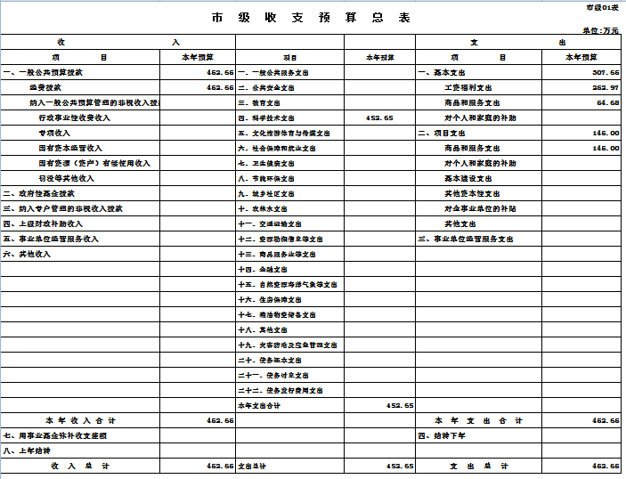
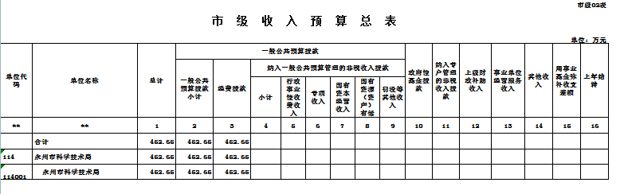
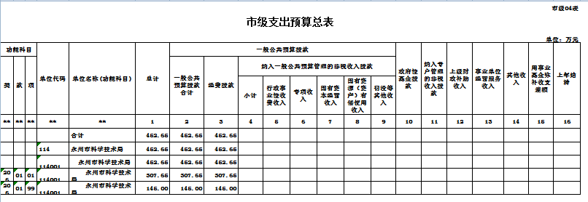
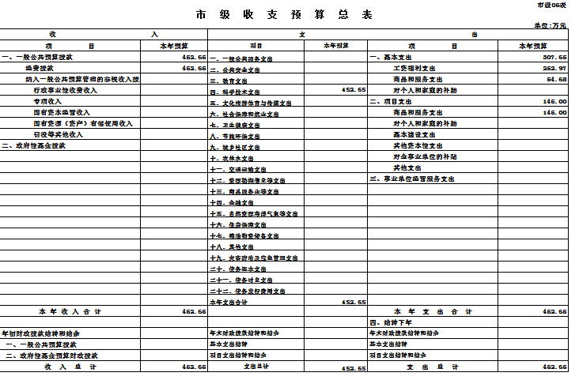
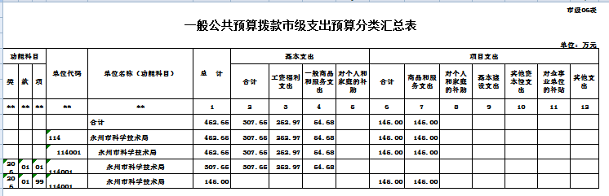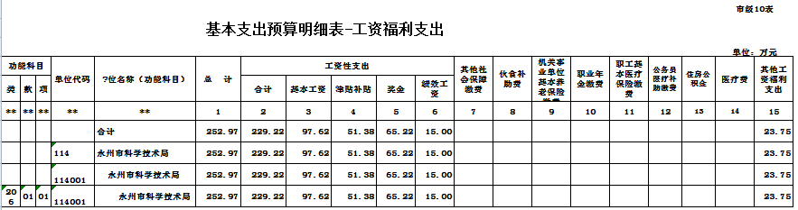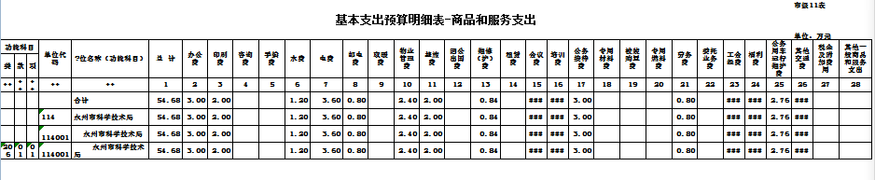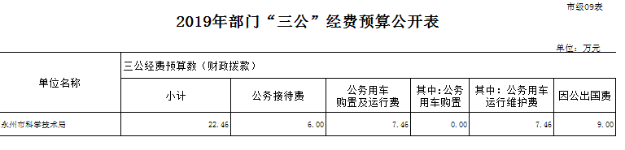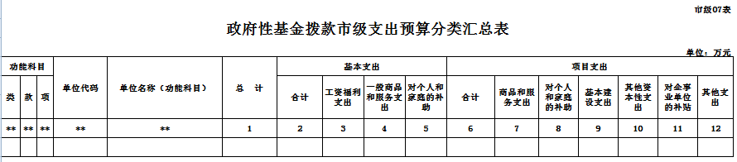

第三部分 2019 年度部门预算公开情况说明
一、收入支出预算增减变化情况说明
2019年部门收支预算452.65万元，比2018年的485.22万元减少32.57万元，减幅为0.7%。主要是由于增人增资引起资金有所变化。
二、机关运行经费安排情况说明
2019年度机关运行经费预算安排54.68万元，比2018年的53.96万元增加0.72万元，增加1.32%。主要是建设党建文化走廊、改善档案室、会议室等办公条件等引起经费增加。
三、政府采购安排情况。
本部门2019年度未安排政府采购支出。
四、国有资产占用情况。
截至2018年12月31日，本单位国有资产总额204.8万元，其中：流动资产140.55万元，固定资产64.25万元，公务用车1 辆，价格17.98万元，其他固定资产46.27万元。
五、关于2019年度预算绩效目标情况说明
1．通过科技计划项目的实施，提升永州的科技创新能力，全市新认定高新技术企业78家，完成绩效目标任务15家的5.2倍。
2．争取国家、省科技及知识产权项目64项以上，完成绩效目标任务30项的2.13倍；组织实施市本级科技及知识产权项目50项，完成绩效目标任务40项的125%。
3.全市专利申请3300件，同比增长46.63%，完成绩效目标1600件的2.06倍；专利授权1615件，完成绩效目标800件的2.02倍；发明专利申请量1550件占全市申请总量的46.97%，比绩效目标20%高出26.97个百分点。
4.举办大型科普活动1次以上，惠及群众21万人以上，完成绩效目标任务的100%。
六、“三公”经费增减变化情况说明
2019年“三公”经费预算数为22.46万元。其中，公务接待费6万元，比上年预算数减少33%；公务用车购置及运行费7.46万元，比上年预算数减少7%；因公出国（境）经费预算9万元，比上年预算数减少40%，主要用于省科技厅组织的出国（境）学习培训和科技交流。
七、名词解释
（一）财政拨款收入指财政当年拨付的资金。
（二）基本支出指为保障机构正常运转、完成日常工作任务而发生的人员支出和公用支出。
（三）项目支出指在基本支出之外为完成特定行政任务和事业发展目标所发生的支出。
（四）“三公”经费：纳入财政预决算管理的“三公”经费，是指用财政拨款安排的因公出国(境)费、公务用车购置及运行费和公务接待费。其中，公务接待费反映单位按规定开支的各类公务接待支出；公务用车购置及运行费反映单位公务用车车辆购置支出（含车辆购置税），以及燃料费、维修费、保险费等支出；因公出国（境）费反映单位公务出国（境）的国际旅费、国外城市间交通费、食宿费等支出。
（五）机关运行经费为保障行政单位(含参照公务员法管理的事业单位)运行用于购买货物和服务的各项资金，包括办公及印刷费、邮电费、旅费、会议费、福利费、日常维修费、专用材料及一般设备购置费、办公用房水电费、办公用房取暖费、办公用房物业管理费、公务用车运行维护费以及其他费用。

